西山卫健信息

第149期

区卫生健康局办公室 　 2019年12月17日

西山区人民医院脑卒中中心建立初期，首例脑梗塞患者溶栓成功

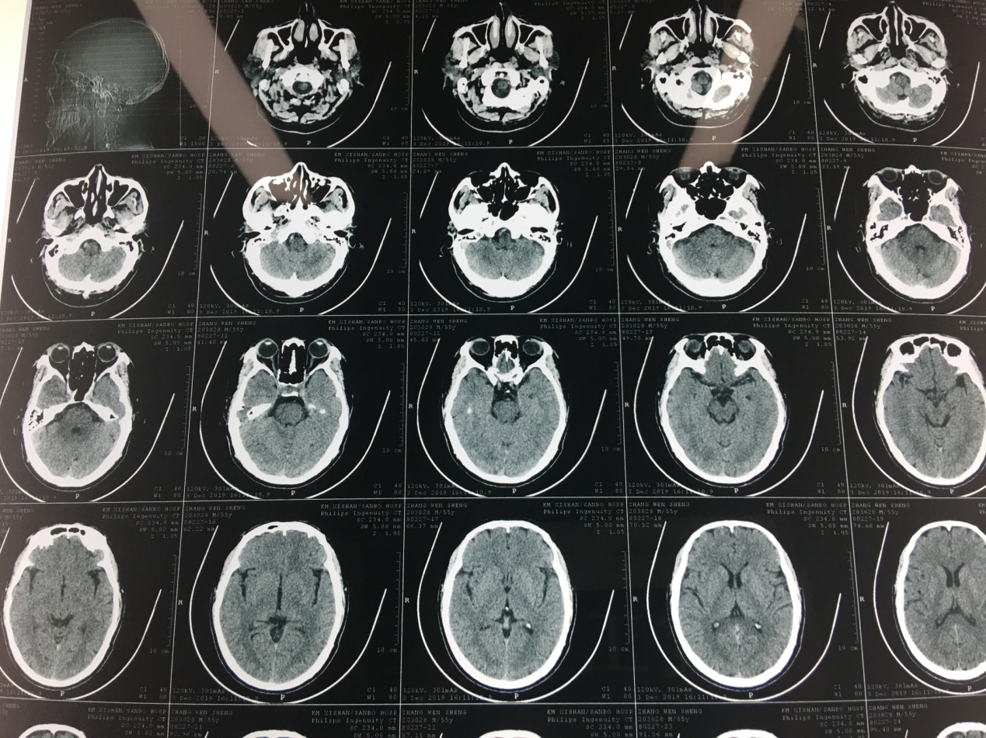

在西山区人民医院脑卒中中心积极筹措之际，2019年12月3日15时55分左右，一例因“搬动重物时突发左侧手脚无力，伴左侧手脚麻木约1个半小时左右”的55岁中年男子张某被同事搀扶送至西山区人民医院急诊医学科，当班医生发现患者行走时呈跛行，在认真详细询问病史和细致的查体后，确定患者平素身体健康，无头痛、呕吐、抽搐，亦无“高血压、糖尿病”病史。

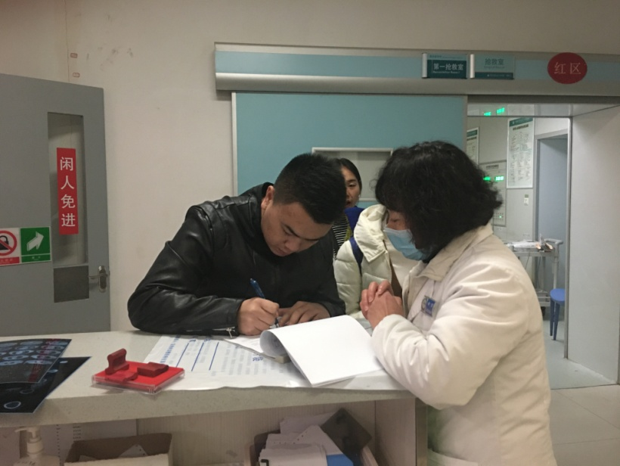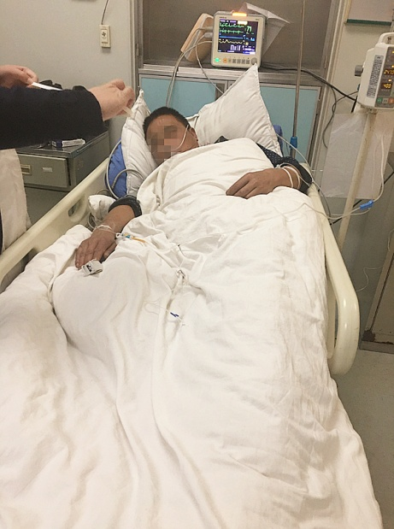患者为中年人，脑卒中可能性大，急予以患者测量血压，血压明显升高，达178/105mmHg，急送抢救室，开通静脉，予降压、营养脑细胞等治疗，CT结果显示排除了脑出血和脑肿瘤，并抽血送检凝血四项、血细胞分析等相关检查。

考虑到患者很大可能是缺血性卒中，发病时间短，有溶栓适应症，当即确定该患者符合急症溶栓治疗条件，随即请呼吸神经内科主任张清、医务部副主任李锐进一步诊察患者后，与患者家属、同事沟通，详细告知病人现状和溶栓的最佳治疗方案，重点强调溶栓治疗的优势和潜在风险，随即与病人家属签署了尿激酶溶栓治疗知情同意书。

在抢救过程中，患者血压曾一度升高到210/107mmHg，予以静脉降压，并积极做好溶栓前各项准备工作，在血压平稳情况下（血压146/100mmHg），于18时25分予“尿激酶注射液120万U”另开通道静脉泵入，护理人员严格遵守用药规范、细致观察用药反应。期间，患者无特殊不适，溶栓后再次评估患者病情，肌力较入院时均有改善。19时15分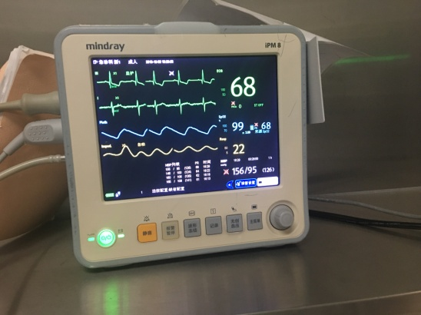转呼吸神经内科住院部接受进一步治疗。此病人住院后，由于家属想到上级医院入院治疗，后又转至昆医附一院，昆医附一院给予MRA检查，进行了血管评估，充分肯定了西山区人民医院急诊医学科全体工作人员所作的工作，家属对治疗表示满意。

此为西山区人民医院首例脑卒中溶栓治疗，西山区人民医院卒中中心于2019年11月11日正式启动，中心成立以来不断完善各项规章制度，流程规范，确保卒中中心重要环节静脉溶栓顺利进行。

脑卒中（俗称脑中风）以高发病率、高死亡率、高致残率、高复发率严重危害人民群众生命和健康，给个人、家庭、社会带来沉重负担。向公众普及脑卒中健康教育，宣传卒中防治知识，是降低脑卒中发病率，提高急性期溶栓比例，改善卒中预后的重要举措。今后我们需要进一步做的工作是开展高危人群筛查和一级预防、开展卒中防治中心各项工作及脑卒中二级预防预防及随访，最终降低脑卒中发病率、死亡率和致残率，提高患者生活质量，改善患者的预后。

编（校）稿：依思绮 审稿：李锐